Областной конкурс методических разработок
«Воспитание в кадре»

Номинация: «Жизнь дана на добрые дела»
Тема методической разработки: «Экология души»
к фильму «Стеша»
Возрастная категория 7 – 9 классы (12 – 16 лет)

Кроткина Екатерина Валерьевна,
учитель английского языка
МАОУ СОШ с. Иванырс

2025
Тема киноурока: «Экология души»
Фильм: «Стеша» режиссера Елены Дубровской
Рассматриваемое качество: Экологичность
Номинация: «Жизнь дана на добрые дела»
Целевая аудитория: методическая разработка воспитательного мероприятия направлена на 12 – 16 летних обучающихся (7-9 классы).
Цель: 1. Формирование взглядов и поведения подростков в окружающей их среде.
2. Формирование чувства ответственности и заботы о земле, воде, растениях и живых существах.
3. Формирование у учащихся представлений о чувстве долга, самоотверженности, верности своим жизненным принципам, понимания экологии как основы взгляда на жизнь.
4. Знакомство с новыми технологиями работы с информацией (искусственный интеллект)
Задачи: личностные:
- дать представление об экологии как основе жизни современного мира;
2) ознакомить детей с понятиями «героизм», «самоотверженность» и «верность своему идеалу» на примере сюжета фильма;
3) помочь подросткам осознать важность сохранения природы;
4) развивать у них сострадание и бережное к окружающему миру;
5) преодолевать первоначальное сопротивление и принятие новых взглядов и ценностей;
6) продолжить формировать принятие, что сердечность и забота о природе являются важными аспектами человеческого отношения к миру.
метапредметные:
- развивать умение работать с информацией в процессе чтения, понимать прочитанное, сортировать информацию с точки зрения ее важности, делать выводы и обобщения;
- развивать умение работать с информацией в процессе просмотра видео, понимать увиденное, сортировать информацию с точки зрения ее важности, делать выводы и обобщения;
- развивать умение эффективно использовать нейросеть и поисковые системы для сбора информации.
предметные:
- развивать кругозор учащихся, обогащать словарный запас.
Планируемые результаты:
- Использование нейросети для повышения осведомленности о проблемах экологии.
- Создание и продвижение экологических проектов и инициатив через нейросеть.
3. Понимание экологии в современном контексте.
4. Распознавание героизма в повседневной жизни и экстремальных ситуациях.
5. Развитие навыков анализа и оценки действий других людей и собственных поступков.
Педагогические технологии:
- Проблемное обучение: Создание ситуаций, в которых ученики сталкиваются с противоречиями между привычным и новым, что стимулирует их к поиску решений и переосмыслению ценностей.
- Проблемное обучение с поддержкой ИИ: Нейросеть создает интерактивные сценарии, моделирующие экологические проблемы, с которыми сталкиваются герои фильма.
- Личностно-ориентированное обучение: Учет индивидуальных особенностей и потребностей каждого ученика, создание условий для их самореализации и развития.
- Социально-ориентированное обучение: Акцент на развитии социальных навыков, умения работать в команде, сопереживать и помогать другим.
- Технология развития критического мышления: Анализ информации, выявление причинно-следственных связей, формирование собственной позиции.
- Проектная деятельность с использованием ИИ: Нейросеть помогает ученикам в создании экологических проектов, предлагая идеи, анализируя данные, генерируя тексты и визуализации для презентаций.
Формы работы:
- Дискуссия/Обсуждение: Обсуждение проблем, поднятых в фильме, обмен мнениями и опытом.
- Работа в группах: Решение проблемных ситуаций, разработка проектов, направленных на защиту окружающей среды.
- Просмотр и анализ фильма: Разбор сюжета, выявление ключевых моментов, обсуждение характеров героев и их поступков.
- Создание мультимедийных проектов с помощью ИИ: Ученики используют нейросеть для создания видеороликов, презентаций, сайтов и других мультимедийных материалов, посвященных экологическим проблемам.
Методы:
- Проблемный метод: Постановка проблемных вопросов, требующих анализа и поиска решений.
- Эвристический метод: Наводящие вопросы, помогающие ученикам самостоятельно прийти к новым знаниям и выводам.
- Исследовательский метод: Проведение исследований, направленных на изучение экологических проблем и поиск путей их решения.
- Метод убеждения: Использование аргументов, фактов и примеров для формирования у учеников определенного отношения к проблеме.
- Метод генерации контента с помощью ИИ: Нейросеть помогает ученикам создавать тексты, изображения, видеоролики и другие материалы, посвященные экологическим проблемам.
Приемы:
- Создание проблемной ситуации: Столкновение учеников с противоречиями, вызывающими интерес и желание найти решение.
- "Мозговой штурм": Генерация идей по решению проблемы.
- Анализ конкретных ситуаций: Разбор реальных случаев, связанных с экологическими проблемами.
- Использование наглядности: Демонстрация фотографий, видеороликов, презентаций, иллюстрирующих красоту природы и последствия ее разрушения.
- Рефлексия: Обсуждение и анализ собственных чувств и переживаний, связанных с темой.
I этап Просмотр фильма.
Добрый день! Прочтите тему киноурока. («Экология души»). Попробуйте дать определение. Если вы затрудняетесь, то обратимся за подсказкой к нейросети. (Экология души — это концепция, которая рассматривает внутреннее состояние человека, его эмоциональное и духовное благополучие, а также взаимодействие с окружающим миром. Это включает в себя заботу о своих мыслях, чувствах и отношениях, стремление к гармонии и балансу с окружающей средой.)
Сегодня мы с вами поговорим о качестве, без которого человек не может называться человеком. Сегодня мы обсудим, что такое добро, добрые дела, экология и поговорим о влияние человека на окружающий мир.
Сегодня мы посмотрим фильм "Стеша". Как вы думаете, о чём будет этот фильм, судя по его названию и теме нашего урока? Попробуйте определить тему и поставить цель перед собой.
Просмотр фильма «Стеша» режиссера Елены Дубровской.
II этап Обсуждение духовно-нравственного качества (понятия).
Стеша, главная героиня фильма, приезжает из затерянной среди лесов деревеньки в гости в большой город и заставляет своих новых знакомых по-иному взглянуть на привычные вещи, почувствовать окружающую природу, проявив сердечность.
Как вы думаете, в чем заключается основная мысль этого фильма?
Может ли человек гармонично сосуществовать с природой, сохраняя экологический баланс?
Почему городская среда может быть вредна для окружающей среды и как человек может снизить свое негативное воздействие на экологию?
Как важен принцип "делай честно и с любовью" в контексте экологической ответственности и сохранения природы?
Согласны ли вы, что городская экология имеет свои собственные законы и принципы, как человек может адаптироваться к этим законам?
Какие основные различия экологии города и деревни, и почему человек должен понимать эти различия для сохранения окружающей среды?
Как человек может жить в гармонии с природой, следуя законам экологии, и какие действия он может предпринять для сохранения окружающей среды?
Как внешний облик человека, заботящегося об экологии, может отражать его внутренние ценности и отношение к природе?
Генерация экологических ситуаций с помощью искусственного интеллекта.
Стеша замечает городской пустырь и решает превратить его в зеленую зону. Предложите ваши варианты ответов по решению данной ситуации.
Вот несколько идей, которые может предложить нам нейросеть:
1. Очистка пустыря: Стеша и ее друзья собираются вместе, чтобы убрать мусор и очистить территорию. Они обсуждают, как важно заботиться о природе и поддерживать чистоту в городе.
2. Посадка растений: после уборки они начинают сажать цветы, кустарники и деревья. Стеша объясняет, как растения помогают очищать воздух и создают уютное пространство для отдыха.
3. Создание места для отдыха: друзья устанавливают скамейки и столы, чтобы сделать пустырь местом для встреч и общения. Они обсуждают, как важно иметь зеленые зоны в городе для отдыха и общения с природой.
4. Образовательные мероприятия: Стеша предлагает проводить на пустыре экологические мастер-классы и лекции, чтобы обучать других горожан важности охраны окружающей среды.
5. Привлечение сообщества: друзья решают пригласить соседей и других жителей города присоединиться к их инициативе, чтобы создать совместное пространство, где каждый сможет внести свой вклад в заботу о природе.
6. Создание системы полива: Стеша и ее друзья устанавливают систему полива, чтобы растения на пустыре получали достаточно воды. Они обсуждают, как важно экономить воду и использовать ее рационально.
7. Создание места для животных: друзья создают место для животных, где они могут найти пищу и укрытие. Стеша объясняет, как важно сохранять биоразнообразие и создавать условия для жизни животных в городе.
8. Организация экологических мероприятий: Стеша и ее друзья организуют экологические мероприятия, такие как субботники, экологические фестивали и другие, чтобы привлечь внимание горожан к важности охраны окружающей среды.
Эти ситуации могут помочь Стеше и ее друзьям понять важность экологической ответственности и найти способы улучшить окружающую среду в городе.
Обсуждение экологических ситуаций.
III этап Социальная практика и рефлексия.
Основные человеческие качества, которые фильм демонстрирует — это экологическая ответственность, забота о будущем планеты и любовь к природе во всех ее проявлениях.
Социальная практика, предложенная в результате обсуждения.
Ребята старших классов создали красочную графическую новеллу по экологической теме для ребят младших классов используя возможности нейросети. Сказка рассказывает о важности сохранения природы, бережного отношения к животным и ответственном использовании ресурсов. Эта новелла о смелом мальчике, который стал настоящим героем для лесных жителей. Он спас лес от опасности и помог его обитателя, доказав, что даже один человек может сделать большое дело. (см. Приложение 1)
Ребята предложили следующие варианты применения социальной практики:
1. Уроки окружающего мира: Графическая новелла может быть использована как учебный материал на уроках окружающего мира в младших классах.
2. Внеклассные мероприятия: Новелла может быть использована как основа для внеклассных мероприятий, таких как экологические квесты, игры и конкурсы.
3. Библиотечные часы: Графическая новелла может быть прочитана на библиотечных часах, чтобы привлечь внимание детей к экологическим проблемам.
4. Экологические клубы: Новелла может быть использована как основа для деятельности экологических клубов в школах.
Ребята опубликовали графическую новеллу в социальных сетях, чтобы привлечь внимание детей и их родителей к экологическим проблемам.
Ребята, мы видим, что наши усилия не прошли даром! Количество лайков и репостов показывает, что ваш контент вызвал отклик. Это значит, что мы на правильном пути. Спасибо за креативность и активность!
Рефлексия. «Чемодан, мясорубка, корзина»: что возьмете с собой (в чемодан), что нужно переработать (в мясорубку), что выбросите (в корзину).
Ребята высказывают свое мнение, приводят свои примеры, обсуждают результат проделанной работы.

Краткий самоанализ проведенного киноурока.

Активность обсуждения: Высокая, ученики активно участвовали в дискуссии и делились своими мнениями.
Успешность организации социальной практики: Успешная, практика помогла ученикам развить навыки общения и решения проблем.

Трудности: Некоторые ученики испытывали трудности в выражении своих мыслей, требовалось дополнительное руководство.
Недостатки: Недостаточное время для обсуждения, некоторые вопросы остались без ответа.
Субъективность воспитательного занятия: Эмоциональное вовлечение учеников в обсуждение, личный опыт и мнения были учтены и оценены.

Приложение 1
Графическая новелла «Ванечка и тайны волшебного леса»

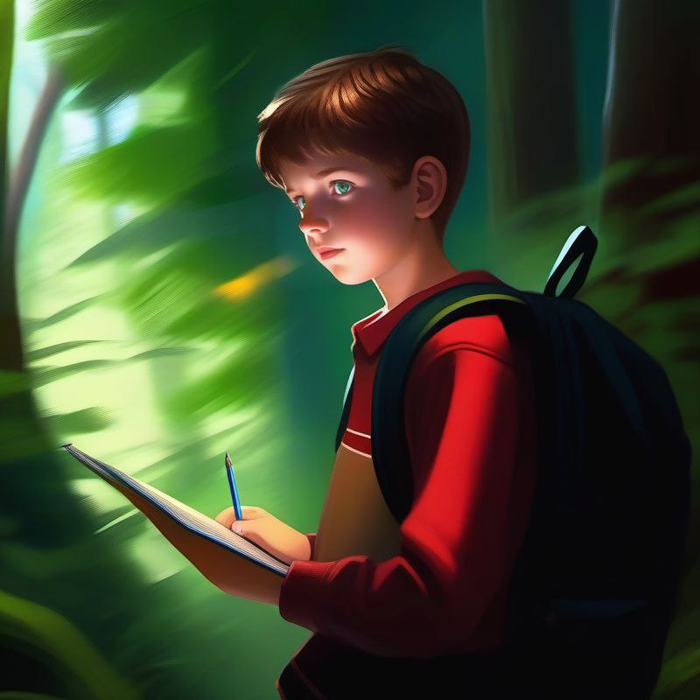  ВАНЕЧКА И ТАЙНА ВОЛШЕБНОГО ЛЕСА |  |  | Это сказка о смелом мальчике, который стал настоящим героем для лесных жителей. Он спас лес от опасности и помог его обитателям, доказав, что даже один человек может сделать большое дело.
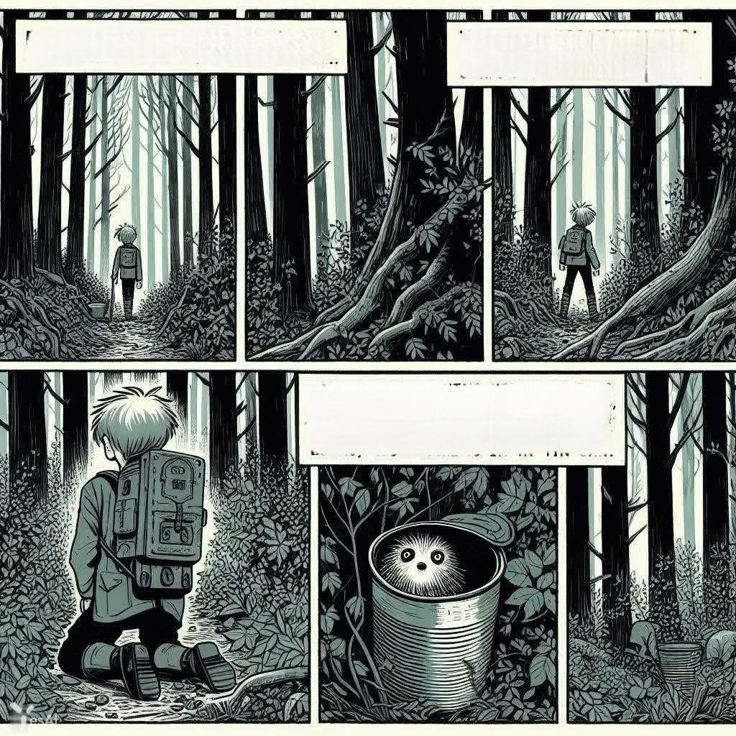  – Эй, малыш, не бойся! Я тебе помогу  Вдруг он услышал тихий плач. Мальчик осторожно раздвинул ветки и увидел маленького ёжика, который застрял в старой консервной банке.  Он давно мечтал разгадать тайну его обитателей и узнать, почему лесные звери так редко выходят к людям. Ванечка собрал рюкзак, положил туда бутерброды, компас и блокнот с карандашом.  В один прекрасный день мальчик Ванечка решил отправиться в лес.  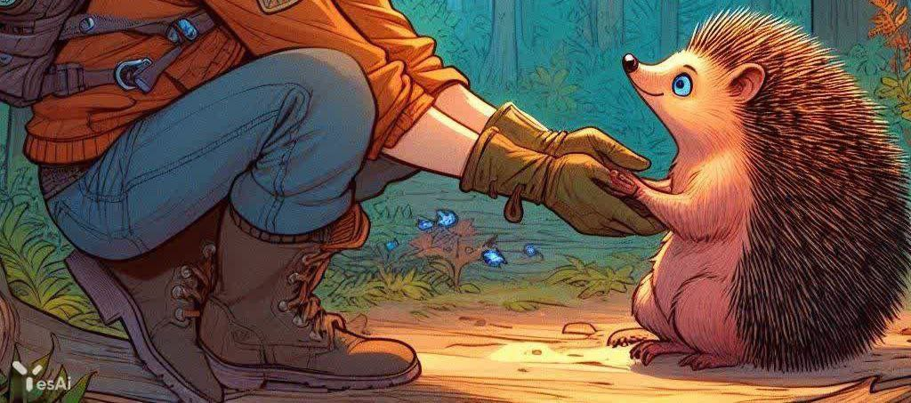 |  | 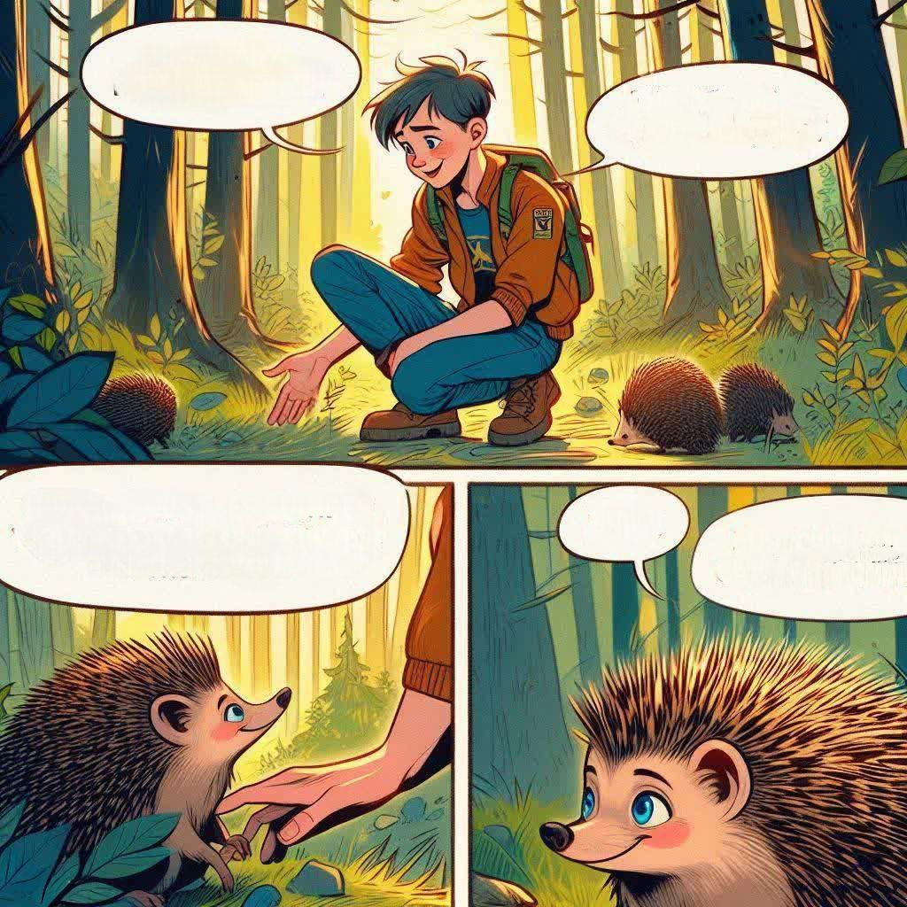  Ванечка нахмурился. Он вспомнил, как часто видел в лесу пластиковые бутылки и обёртки от конфет. «Это неправильно!» – подумал мальчик.  – Спасибо тебе, добрый мальчик!  - Меня зовут Пых!  - Мы боимся, что однажды наш дом будет уничтожен.  – А почему вы так редко выходите к людям?  – А ты умеешь разговаривать?
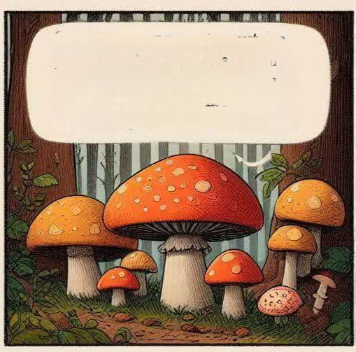  Так Ванечка познакомился с Пыхом, и они вместе отправились вглубь леса. По пути ёжик рассказывал мальчику удивительные факты о лесных обитателях и растениях. |  |  |  |  | 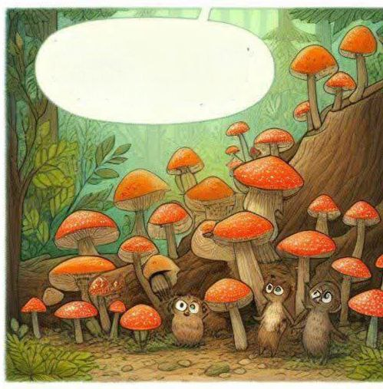  Ванечка узнал, что у каждого дерева есть своё имя, а грибы – отличные сплетники и знают все лесные новости.
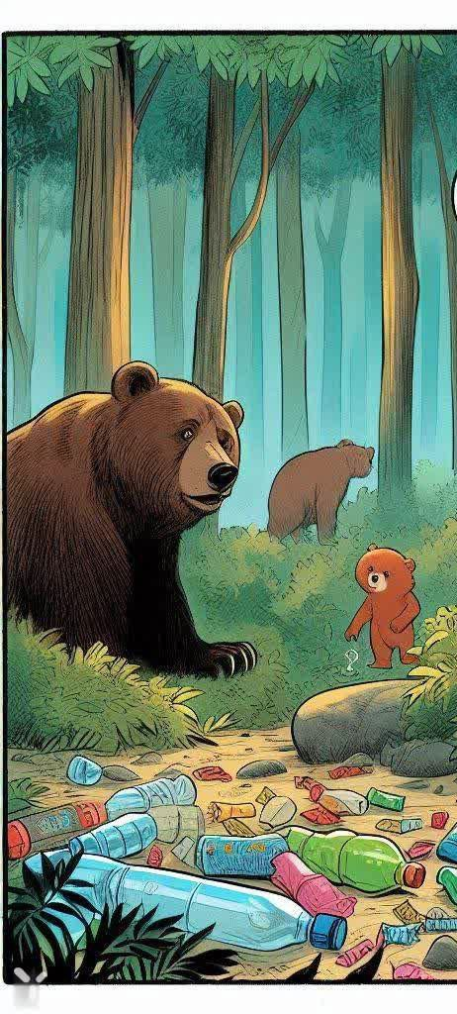  Ванечка задумался. Он понимал, что один не сможет остановить вырубку леса, но и бездействовать не хотел.  – А что, если мы устроим фотовыставку? – предложил мальчик. – Я сфотографирую вас и других животных, а потом покажу эти снимки людям. Может быть, они поймут, как важно сохранить лес и его обитателей?  Идея всем понравилась.  Вдруг они услышали громкий треск. Из-за деревьев показался огромный медведь.  – Здравствуй, Михаил Потапыч! – поприветствовал его Пых.  – Здорово, колючий! – прорычал медведь. – А это кто с тобой?  – Это Ванечка, он спас меня и хочет помочь лесу. |  |  |  | 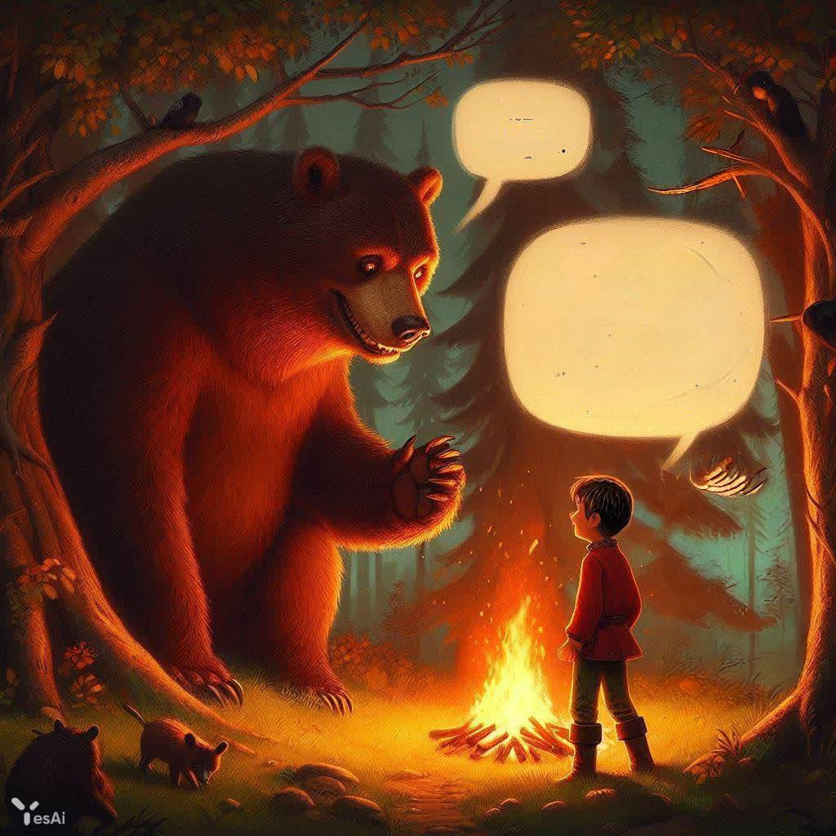  – У нас беда, – продолжил медведь. – Злые люди хотят вырубить часть леса и построить там завод. Мы не знаем, что делать!  Медведь внимательно посмотрел на мальчика и вдруг заулыбался:  – А я тебя знаю! Ты тот самый мальчик, который в прошлом году потушил костёр, оставленный туристами. Молодец!
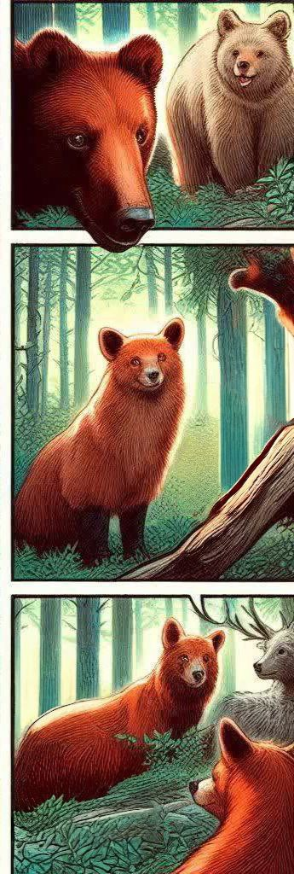 | 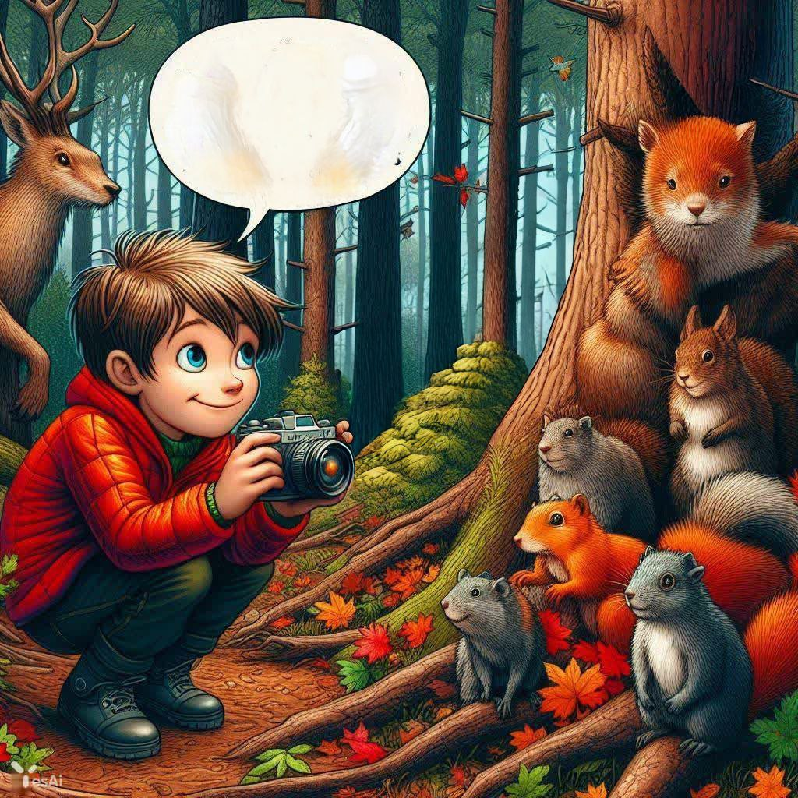  Весь день Ванечка фотографировал лесных жителей: хитрую лису, мудрую сову, трудолюбивых бобров и даже семейство волков. Животные позировали с удовольствием, а Пых помогал выбирать самые красивые места для съёмки.
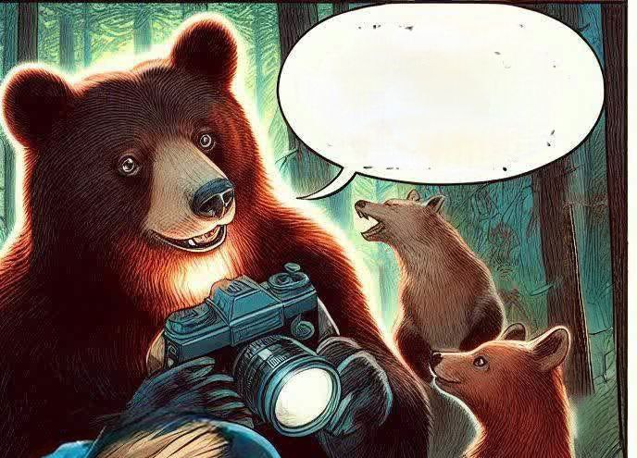  Ванечка обещал вернуться и помочь организовать выставку. Он шёл домой счастливый, полный новых знаний и впечатлений. Теперь мальчик точно знал, что будет заботиться о природе и учить этому других.  – Спасибо тебе, друг! – сказал медведь. – Ты настоящий защитник леса.  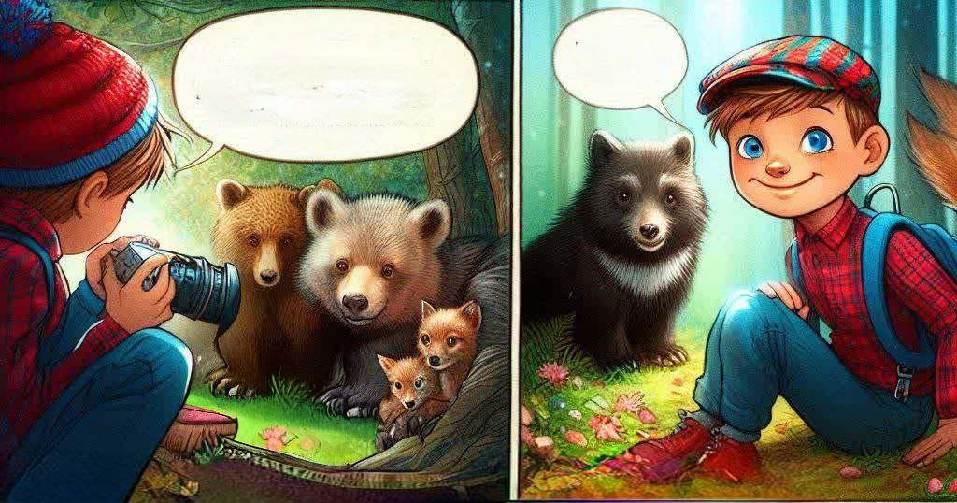 |  |  | 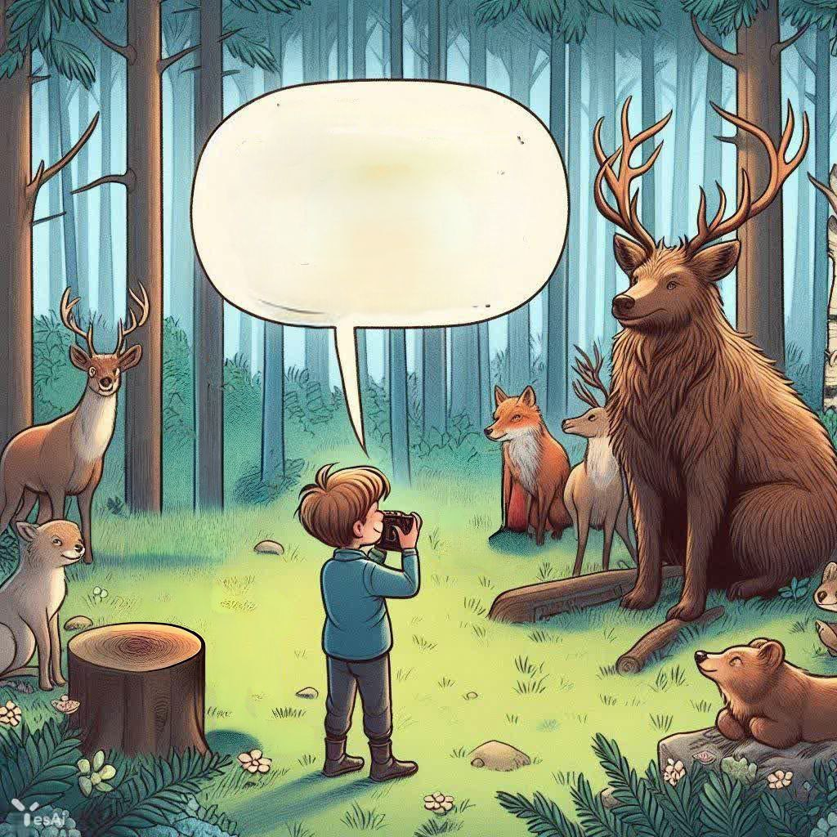  На следующий день Ванечка рассказал о своём приключении друзьям и учителям. Все были так впечатлены его историей и фотографиями, что решили помочь организовать выставку. Через неделю в школе открылась экспозиция «Тайная жизнь леса».  На открытие пришло много людей, даже мэр города. Ванечка рассказывал о своих лесных друзьях и о том, как важно беречь природу. Его слова тронули сердца многих.  – Я обещаю, что завод не будет построен в лесу, – сказал мэр. – Мы найдём для него другое место.  Ванечка не мог поверить своим ушам. Его маленькое приключение помогло спасти целый лес!  – Приходи ещё!  - Мы будем ждать тебя снова!
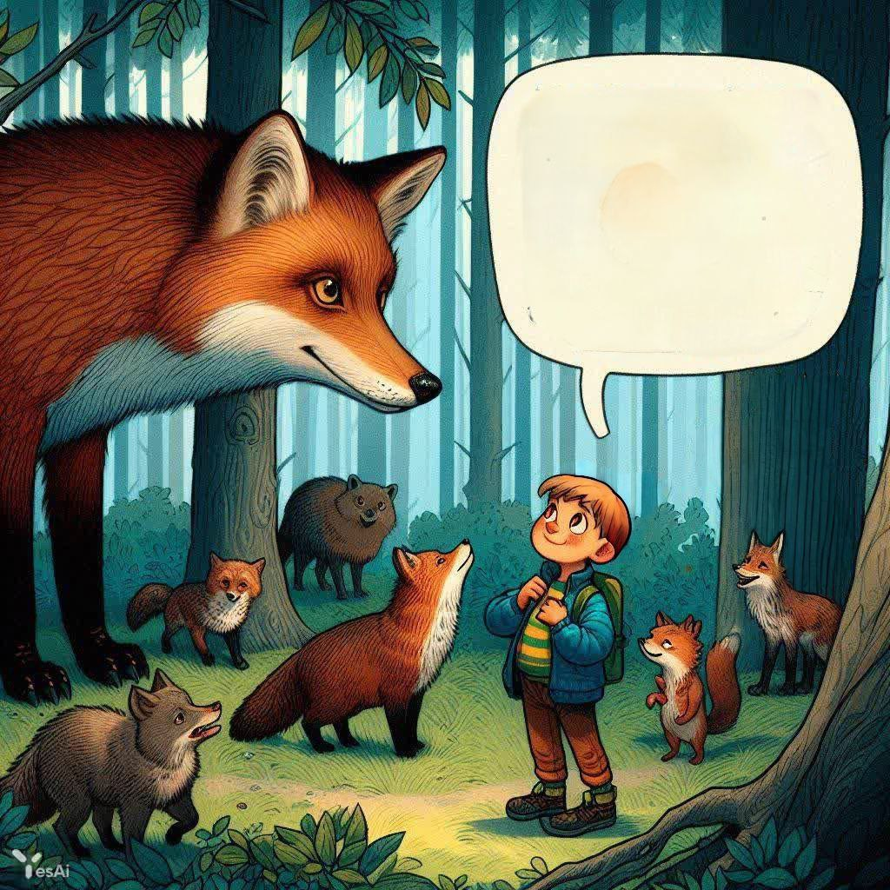  Звери устроили настоящий праздник в честь Ванечки. Они танцевали, пели песни и угощали мальчика лесными ягодами и орехами.  – Ты научил нас важной вещи, – сказал медведь. – Иногда нужно довериться людям, чтобы они смогли нам помочь.  – А ты научил меня, что даже маленький поступок может изменить мир к лучшему, – ответил Ванечка.  С тех пор мальчик часто приходил в лес. Он подружился со всеми его обитателями и продолжал узнавать удивительные тайны природы. |  |  | 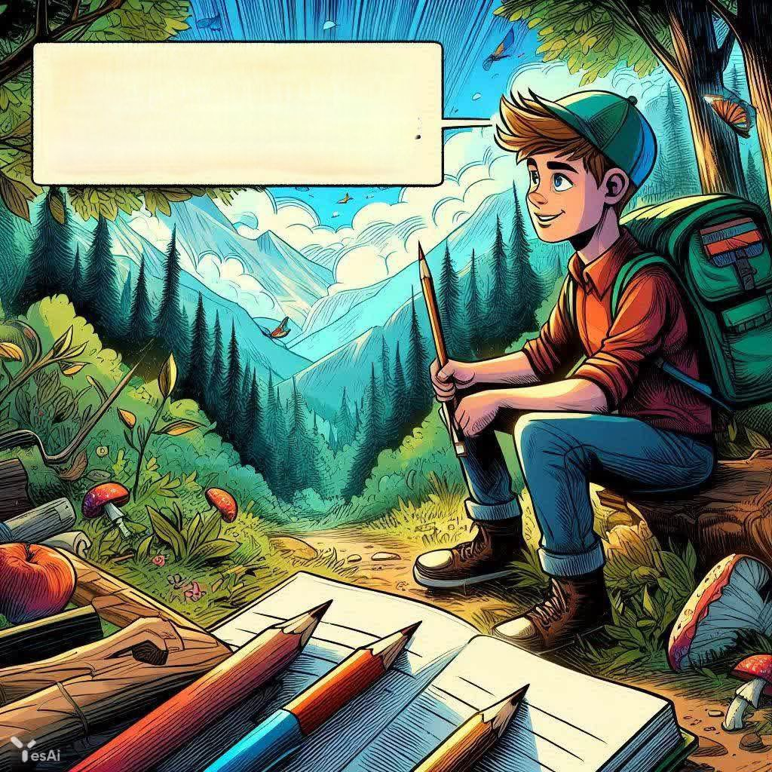  А ещё Ванечка организовал в школе экологический клуб, где учил других ребят заботиться об окружающем мире.
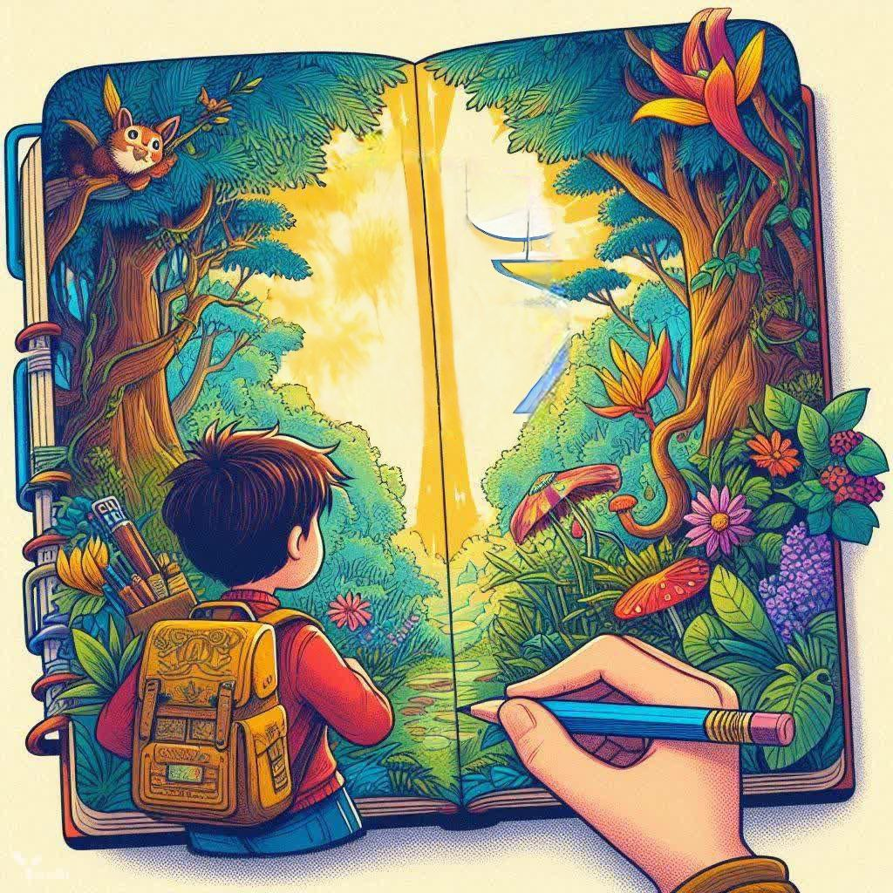  Вот такая удивительная история случилась с обычным мальчиком, который не побоялся отправиться навстречу приключениям. А вы, ребята, хотите узнать ещё больше лесных тайн? Тогда берите блокнот, карандаш и отправляйтесь исследовать природу! Кто знает, может быть, именно вы станете следующим героем волшебной истории? |  |  | Конец

Полный текст графической новеллы «Ванечка и тайны волшебного леса»

Это сказка о смелом мальчике, который стал настоящим героем для лесных жителей. Он спас лес от опасности и помог его обитателям, доказав, что даже один человек может сделать большое дело.

В один прекрасный день мальчик Ванечка решил отправиться в лес. Он давно мечтал разгадать тайну его обитателей и узнать, почему лесные звери так редко выходят к людям. Ванечка собрал рюкзак, положил туда бутерброды, компас и блокнот с карандашом. «Буду вести дневник наблюдений!» – подумал он. Мама, конечно, волновалась, но Ванечка заверил её, что будет осторожен и вернётся до темноты.
Войдя в лес, мальчик сразу почувствовал, как изменилась атмосфера вокруг. Высокие деревья словно перешёптывались между собой, а в кустах то и дело мелькали чьи-то любопытные глазки. Ванечка шёл по тропинке, внимательно оглядываясь по сторонам и прислушиваясь к каждому шороху. Вдруг он услышал тихий плач. Мальчик осторожно раздвинул ветки и увидел маленького ёжика, который застрял в старой консервной банке.
– Эй, малыш, не бойся! Я тебе помогу, – ласково сказал Ванечка и аккуратно освободил ёжика.
– Спасибо тебе, добрый мальчик! – пропищал ёжик. – Меня зовут Пых, а тебя?
– Ванечка, – улыбнулся мальчик. – А ты умеешь разговаривать?
– Конечно! Все лесные жители умеют, просто мы не делаем этого при людях. Но ты спас меня, значит, тебе можно доверять.
Так Ванечка познакомился с Пыхом, и они вместе отправились вглубь леса. По пути ёжик рассказывал мальчику удивительные факты о лесных обитателях и растениях. Ванечка узнал, что у каждого дерева есть своё имя, а грибы – отличные сплетники и знают все лесные новости.
– А почему вы так редко выходите к людям? – спросил Ванечка.
– Понимаешь, – вздохнул Пых, – люди часто приносят в лес мусор и вредят природе. Мы боимся, что однажды наш дом будет уничтожен.
Ванечка нахмурился. Он вспомнил, как часто видел в лесу пластиковые бутылки и обёртки от конфет. «Это неправильно!» – подумал мальчик.
Вдруг они услышали громкий треск. Из-за деревьев показался огромный медведь.
– Здравствуй, Михаил Потапыч! – поприветствовал его Пых.
– Здорово, колючий! – прорычал медведь. – А это кто с тобой?
– Это Ванечка, он спас меня и хочет помочь лесу.
Медведь внимательно посмотрел на мальчика и вдруг заулыбался:
– А я тебя знаю! Ты тот самый мальчик, который в прошлом году потушил костёр, оставленный туристами. Молодец!
Ванечка покраснел от похвалы. Он и не думал, что его маленький поступок заметили лесные жители.
– У нас беда, – продолжил медведь. – Злые люди хотят вырубить часть леса и построить там завод. Мы не знаем, что делать!
Ванечка задумался. Он понимал, что один не сможет остановить вырубку леса, но и бездействовать не хотел.
– А что, если мы устроим фотовыставку? – предложил мальчик. – Я сфотографирую вас и других животных, а потом покажу эти снимки людям. Может быть, они поймут, как важно сохранить лес и его обитателей?
Идея всем понравилась. Весь день Ванечка фотографировал лесных жителей: хитрую лису, мудрую сову, трудолюбивых бобров и даже семейство волков. Животные позировали с удовольствием, а Пых помогал выбирать самые красивые места для съёмки.
Когда стало темнеть, Ванечка засобирался домой.
– Спасибо тебе, друг! – сказал медведь. – Ты настоящий защитник леса.
– Приходи ещё! – пропищал Пых. – Мы будем ждать тебя.
Ванечка обещал вернуться и помочь организовать выставку. Он шёл домой счастливый, полный новых знаний и впечатлений. Теперь мальчик точно знал, что будет заботиться о природе и учить этому других.
На следующий день Ванечка рассказал о своём приключении друзьям и учителям. Все были так впечатлены его историей и фотографиями, что решили помочь организовать выставку. Через неделю в школе открылась экспозиция «Тайная жизнь леса».
На открытие пришло много людей, даже мэр города. Ванечка рассказывал о своих лесных друзьях и о том, как важно беречь природу. Его слова тронули сердца многих.
– Я обещаю, что завод не будет построен в лесу, – сказал мэр. – Мы найдём для него другое место.
Ванечка не мог поверить своим ушам. Его маленькое приключение помогло спасти целый лес!
Вечером мальчик снова отправился в лес, чтобы поделиться хорошими новостями с друзьями.
Звери устроили настоящий праздник в честь Ванечки. Они танцевали, пели песни и угощали мальчика лесными ягодами и орехами.
– Ты научил нас важной вещи, – сказал медведь. – Иногда нужно довериться людям, чтобы они смогли нам помочь.
– А ты научил меня, что даже маленький поступок может изменить мир к лучшему, – ответил Ванечка.
С тех пор мальчик часто приходил в лес. Он подружился со всеми его обитателями и продолжал узнавать удивительные тайны природы. А ещё Ванечка организовал в школе экологический клуб, где учил других ребят заботиться об окружающем мире.
Вот такая удивительная история случилась с обычным мальчиком, который не побоялся отправиться навстречу приключениям. А вы, ребята, хотите узнать ещё больше лесных тайн? Тогда берите блокнот, карандаш и отправляйтесь исследовать природу! Кто знает, может быть, именно вы станете следующим героем волшебной истории?

Приложение 2
Социальная практика
«Публикация графической новеллы в социальных сетях»
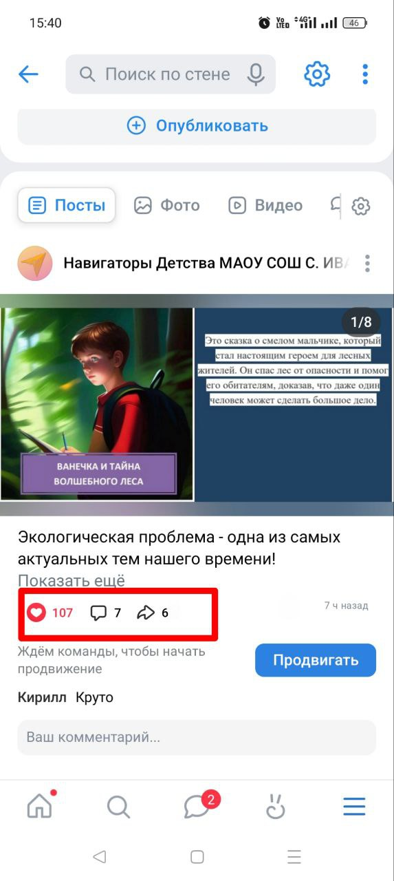

Приложение 3
Подтверждение регистрации на сайте «Киноуроки в школах России и мира»


